**МИНИСТЕРСТВО ОБРАЗОВАНИЯ И НАУКИ РОССИЙСКОЙ ФЕДЕРАЦИИ**

федеральное государственное автономное образовательное учреждение высшего образования

**НАЦИОНАЛЬНЫЙ ИССЛЕДОВАТЕЛЬСКИЙ**

**ТОМСКИЙ ПОЛИТЕХНИЧЕСКИЙ УНИВЕРСИТЕТ**

Институт кибернетики

Кафедра информатики и проектирования систем

Направление «Информатика и вычислительная техника»

Отчет по лабораторной работе №5 по дисциплине

**«Современные платформы программирования»**

Разработка простейшего web-приложения (web-сайта)

Выполнил:

Студент группы 8ВМ81 _________________ О.Т. Хусаинова

Проверил:

Доцент ОИТ _________________ В.Н. Попов

Томск 2018

**Задание**

Необходимо разработать web-сайт на языке Python согласно следующему заданию.

Реализовать страницу с надписью «Вопрос: …», полем для ввода ответа «Ответ» и кнопками «Новый вопрос», «Проверить ответ».

Написать обработчик кнопки «Новый вопрос» на генерацию арифметического выражения из двух двузначных слагаемых и отображения этого выражения в надписи (вида «Х + Y = ?»).

Написать обработчик кнопки «Проверить ответ», чтобы он сравнивал сумму сгенерированных слагаемых с числом, введённым в поле ввода «Ответ». При совпадении ответов текст надписи меняется на «Отлично!», при несовпадении – «Плохо!».

Реализовать на web-сайте возможность протоколирования действия пользователя (нажатия на ссылки, заполнения полей) в файле (текстовом, xml, json) и (при потребности) отображать их перечень на странице приложения в табличном виде (дата, время, действие).

**Листинг**

**View**

from django.shortcuts import render

from .forms import SumForm

import random

import logging

logging.basicConfig(filename='sum/log/info.log', level=logging.INFO, format='%(asctime)s - %(levelname)s - %(message)s')

def index(request):

  form = SumForm(request.POST)

  user_sum = form['sum'].value()

  if 'randomize' in request.POST:

      num1 = random.randint(10, 99)

      num2 = random.randint(10, 99)

      logging.info("Randomized")

  elif 'check' in request.POST:

      num1 = int(request.POST.get("int1", ""))

      num2 = int(request.POST.get("int2", ""))

      if int(user_sum) == int(num1 + num2):

          exclam = 'Right, ' + str(num1 + num2)

      else:

          exclam = 'Wrong, ' + str(num1 + num2)

      logging.info("Checked")

  return render(request, 'index.html', locals())

**Form**

from django import forms

class SumForm(forms.Form):

  sum = forms.IntegerField(

      widget=forms.TextInput(attrs={'class': "form-control", 'style': "width: 100%"}),

      label='',

      required=False

  )

**Template (Index)**

{% load static %}

<!doctype html>

<html lang="en">

<head>

*<!-- Required meta tags -->*

<meta charset="utf-8">

  <meta name="viewport" content="width=device-width, initial-scale=1, shrink-to-fit=no">

  <meta http-equiv="X-UA-Compatible" content="ie=edge">

*<!-- Bootstrap CSS -->*

<link rel="stylesheet" href="https://stackpath.bootstrapcdn.com/bootstrap/4.1.3/css/bootstrap.min.css" integrity="sha384-MCw98/SFnGE8fJT3GXwEOngsV7Zt27NXFoaoApmYm81iuXoPkFOJwJ8ERdknLPMO" crossorigin="anonymous">

  <link rel="stylesheet" href="{% static 'css/style.css' %}">

  <title>Sum check</title>

</head>

<body>

<form action="{% url 'sum:index' %}" method="post">

  {% csrf_token %}

  <div class="container">

      <div class="row">

          <div class="col-4"></div>

          <div class="col-4 mainTab">

              <table class="table borderless">

                  <thead>

                  </thead>

                  <tbody>

                  <tr>

                      <input type="hidden" name="int1" value=" {{ num1 }} ">

                      <input type="hidden" name="int2" value=" {{ num2 }} ">

                      <td><span> {{ num1 }} </span></td>

                      <td>+</td>

                      <td><span> {{ num2 }} </span></td>

                      <td>=</td>

                      <td style="padding-top: 6px"> {{ form.as_p }} </td>

                  </tr>

                  </tbody>

              </table>

              <table class="table borderless">

                  <thead>

                  </thead>

                  <tbody>

                  <tr>

                      <td style="text-align: right;"><input type="submit" name="randomize" class="btn btn-default" value="New"></td>

                      <td><input type="submit" name="check" class="btn btn-primary" value="Check"></td>

                  </tr>

                  </tbody>

              </table>

              <hr>

              <div class="exclamation">

                  <span> {{ exclam }} </span>

              </div>

          </div>

          <div class="col-4"></div>

      </div>

  </div>

</form>

*<!-- Optional JavaScript -->*

*<!-- jQuery first, then Popper.js, then Bootstrap JS -->*

<script src="https://code.jquery.com/jquery-3.3.1.slim.min.js" integrity="sha384-q8i/X+965DzO0rT7abK41JStQIAqVgRVzpbzo5smXKp4YfRvH+8abtTE1Pi6jizo" crossorigin="anonymous"></script>

<script src="https://cdnjs.cloudflare.com/ajax/libs/popper.js/1.14.3/umd/popper.min.js" integrity="sha384-ZMP7rVo3mIykV+2+9J3UJ46jBk0WLaUAdn689aCwoqbBJiSnjAK/l8WvCWPIPm49" crossorigin="anonymous"></script>

<script src="https://stackpath.bootstrapcdn.com/bootstrap/4.1.3/js/bootstrap.min.js" integrity="sha384-ChfqqxuZUCnJSK3+MXmPNIyE6ZbWh2IMqE241rYiqJxyMiZ6OW/JmZQ5stwEULTy" crossorigin="anonymous"></script>

</body>

</html>

# Результаты работы

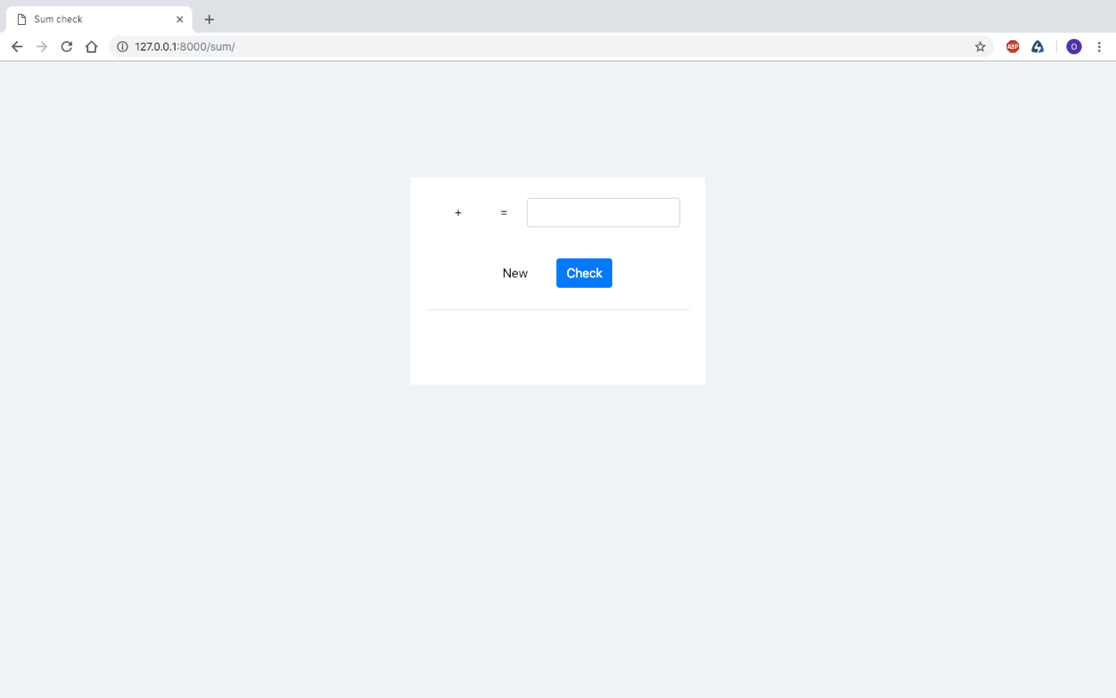

Рисунок 1 – Загрузка страницы

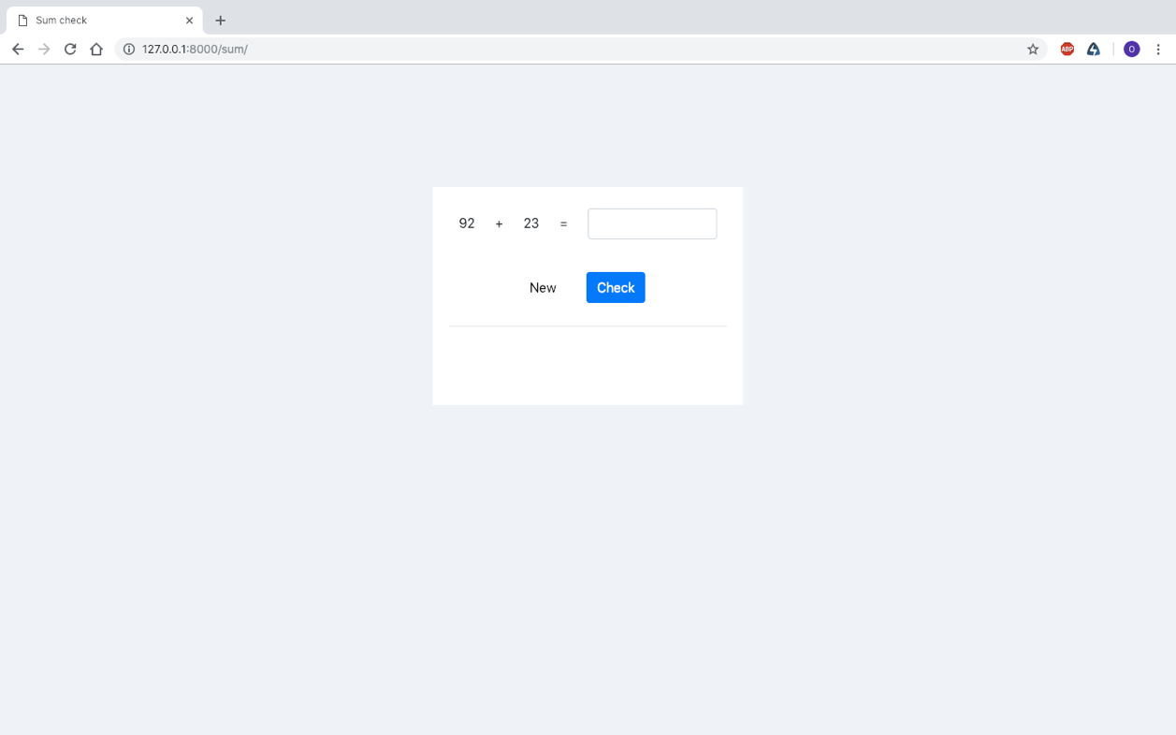

Рисунок 2 – Генерация чисел

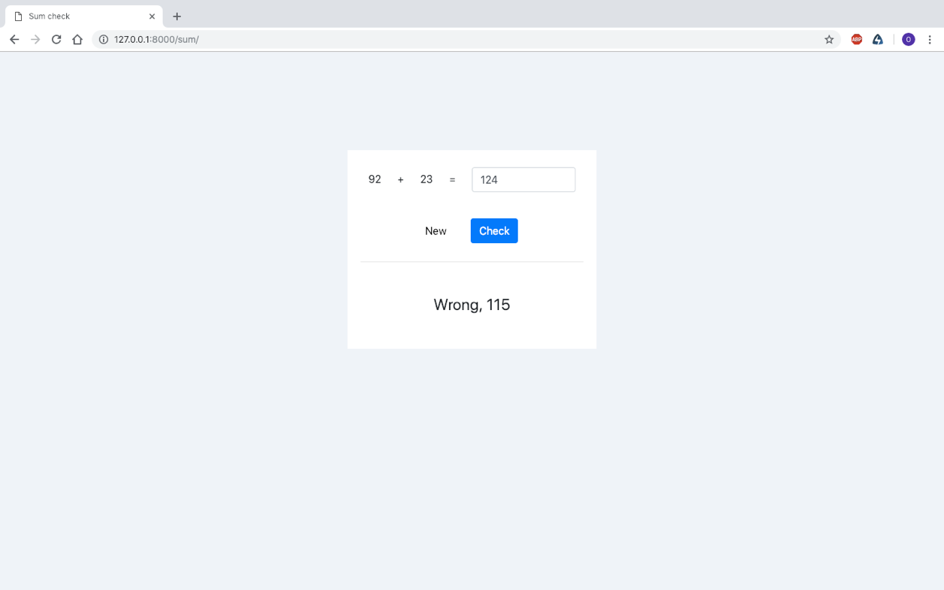

Рисунок 3 – Обработка введенного значения (неправильный ответ)

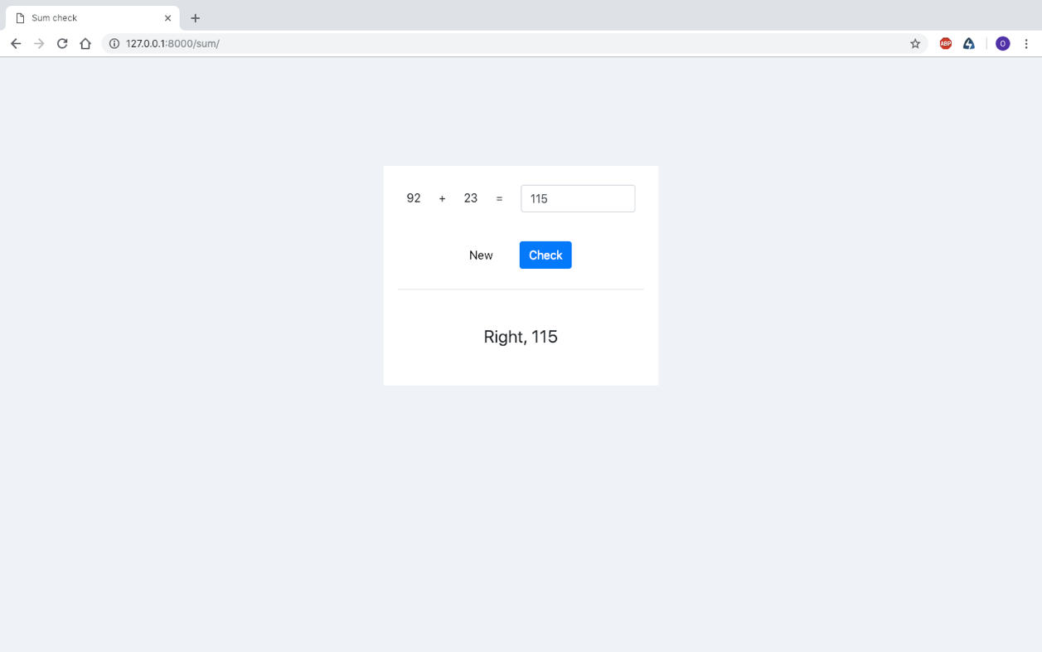

Рисунок 4 – Обработка введенного значения (правильный ответ)

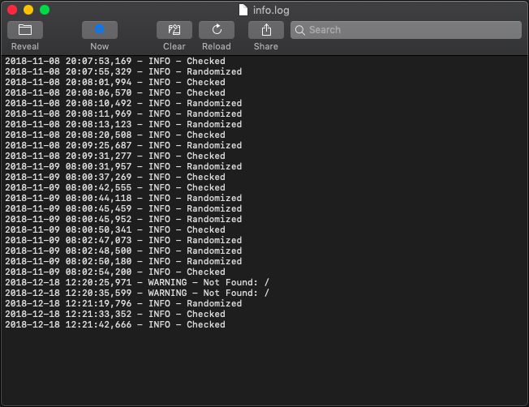

Рисунок 5 – Логирование действий программы и пользователя

# Выводы

В рамках варианта лабораторного задания было проделано следующее:

* разработан web-сайт на языке Python согласно заданию;
* запрограммирован пользовательский интерфейс web-приложения и логика его работы;
* реализована возможность протоколирования действия пользователя (нажатия на кнопки) в текстовый файл в табличном виде (дата, время, тип, действие).